調理師の皆様へ
飲食店や給食施設などで調理業務に従事している調理師は
２ 年 毎 に 届 出 が 必 要 です
出 す こ と が 義 務 付 け ら れ て い ま す。

１ 届出対象者
下記施設で調理の業務に従事している調理師
（１）寄宿舎、学校、病院、社会福祉施設等の給食施設
（２）飲食店営業、魚介類販売業、そうざい製造業又は複合型そうざい製造業

２ 届出内容
調理師業務従事者届に令和８年12月31日現在の状況を令和９年１月１５日までに、入力してください。
お手元に調理師免許をご準備のうえ、以下のURLまたは二次元コードから届出を行ってください。
従事場所が複数となる場合は、就業時間等から勘案し、主たる従事場所について届出をしてください。
調理師免許証の紛失により不明の欄がある場合は、空欄のまま届出し、再交付手続き後に不明の欄について以下の電話番号に報告してください。

〇URL https://c6492ef0.form.kintoneapp.com/public/000a8bb8b67955ae1ca2dd0970b47927350c17d6fabdbbcff38555481de2a252

〇二次元コード
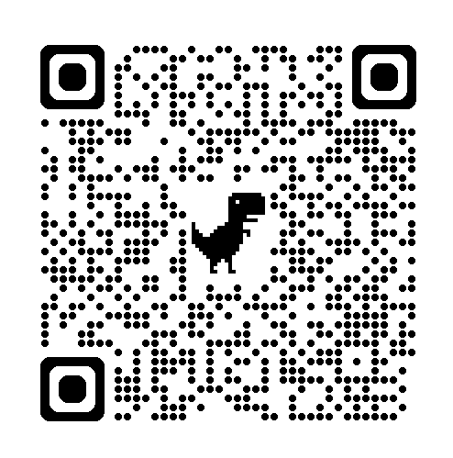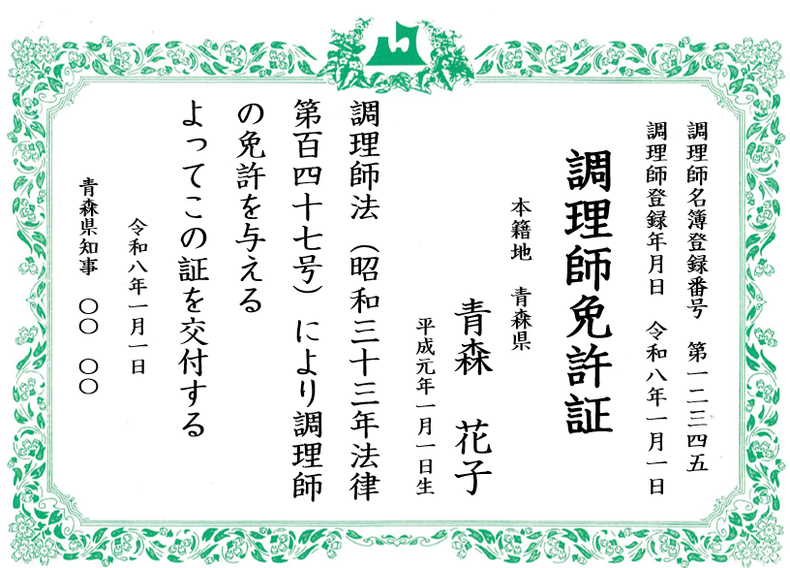
登録番号・登録年月日
（青森県発行免許証の場合）

３ お問い合わせ先
健康医療福祉部保健衛生課生活衛生グループ（０１７－７３４－９２１３）
青 森 県

